№ | Наименование товара, работ, услуг | Ед. изм. | Кол-во | Наименование показателя, характеристики | Тип характеристики | Значение показателя, установленное заказчиком | Предложение участника | Ед. изм. значения | Обоснование
1 | Двухсторонний библиотечный архивный стеллаж на шесть полок  Код КТРУ: 31.01.12.120-00000004  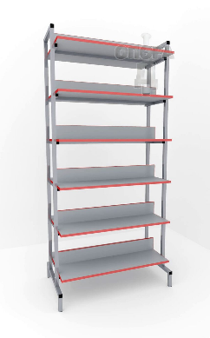  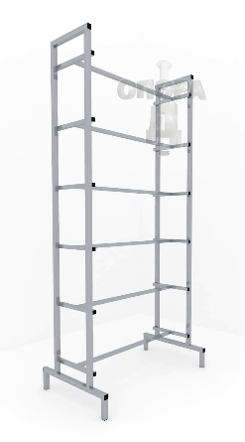 | шт | 1 | Назначение | Дополнительная характеристика, обусловленная потребностью заказчика | Стеллаж для школьных и муниципальных библиотек, архивов, центров образования цифрового и гуманитарного профилей, учреждений дополнительного образования |  | — | Участник указывает точное соответствие требуемому значению
 |  |  |  | Соответствие качеству | Дополнительная характеристика, обусловленная качеством изделия | Соответствует ГОСТ 16371-2014 «Мебель. Общие технические условия» |  | — | Участник указывает точное соответствие требуемому значению
 |  |  |  | Конструкция | Дополнительная характеристика, обусловленная функциональностью | Двухстороннее исполнение с усилением под каждой полкой (труба 20×20 мм) |  | — | Участник указывает точное соответствие требуемому значению
 |  |  |  | Каркас | Дополнительная характеристика, обусловленная прочностными требованиями | Стальные профильные трубы 25×25 мм и 20×20 мм, толщина стенки 1,2 мм |  | мм | Участник указывает точное соответствие требуемому значению
 |  |  |  | Количество полок | Дополнительная характеристика, обусловленная конструктивными особенностями | 6 шт. |  | шт | Участник указывает точное соответствие требуемому значению
 |  |  |  | Полки (материал) | Дополнительная характеристика, обусловленная долговечностью | ЛДСП |  | — | Участник указывает точное соответствие требуемому значению
 |  |  |  | Полки (толщина) | Дополнительная характеристика, обусловленная прочностью | 16 мм, 22 мм, 32 мм |  | мм | Участник указывает точное соответствие требуемому значению
 |  |  |  | Углы полок | Дополнительная характеристика, обусловленная безопасностью | Прямые |  | — | Участник указывает точное соответствие требуемому значению
 |  |  |  | Грузоподъёмность одной полки | Дополнительная характеристика, обусловленная функциональностью | 60 кг (30 кг с каждой стороны, равномерно распределённая нагрузка) |  | кг | Участник указывает точное соответствие требуемому значению
 |  |  |  | Стандартные размеры | Дополнительная характеристика, обусловленная габаритами | 1900×910×600 мм (высота × ширина × глубина) |  | мм | Участник указывает точное соответствие требуемому значению
 |  |  |  | Крепление полок | Дополнительная характеристика, обусловленная надёжностью | Саморезы |  | — | Участник указывает точное соответствие требуемому значению
 |  |  |  | Ограничитель | Дополнительная характеристика, обусловленная функциональностью | Крепится к полке евровинтами |  | — | Участник указывает точное соответствие требуемому значению
 |  |  |  | Концы труб | Дополнительная характеристика, обусловленная безопасностью | Пластмассовые заглушки |  | — | Участник указывает точное соответствие требуемому значению
 |  |  |  | Покрытие каркаса | Дополнительная характеристика, обусловленная устойчивостью к внешним воздействиям | Порошковое, устойчивое к царапинам, УФ-излучению, влаге и атмосферным воздействиям |  | — | Участник указывает точное соответствие требуемому значению
 |  |  |  | Цвет каркаса (RAL) | Дополнительная характеристика, обусловленная дизайном интерьера | Белый (9016), бежевый (1001), серый (7040), коричневый (8017), чёрный (9005), ДРУГОЙ |  | — | Участник перечисляет все доступные цвета
 |  |  |  | Цвет полок (ЛДСП) | Дополнительная характеристика, обусловленная дизайном интерьера | Бук, вишня оксфорд, крем, ольха, орех таволато, итальянский орех, серый, белый, ясень шимо, ДРУГОЙ |  | — | Участник перечисляет все доступные цвета
 |  |  |  | Вес и объём | Дополнительная характеристика, обусловленная логистикой | 27,48 кг, 0,14 м³ |  | кг / м³ | Участник указывает точное соответствие требуемому значению

